Национальный парк Килиманджаро (Марангу) 2020

Даты тура: до 31.12.2020
Страна: Танзания
Маршрут: Национальный парк Килиманджаро
Стоимость тура: от 219 $

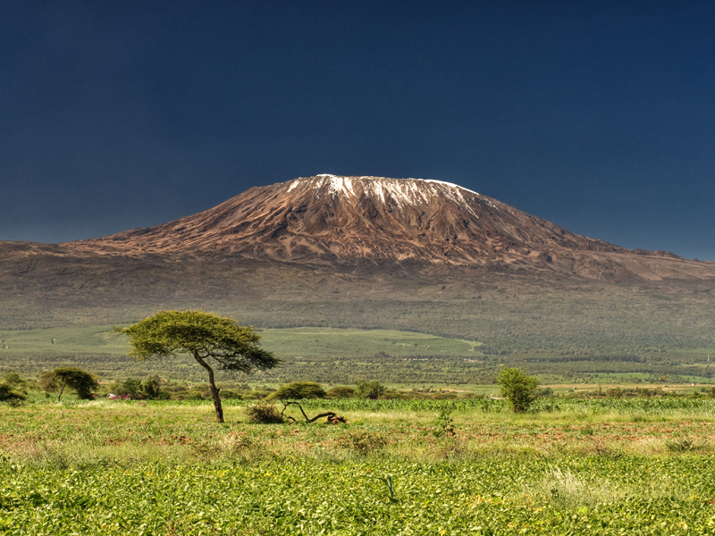

Описание тура
День 1:
В 08.00 выезд из отеля Аруши.
Переезд на восток в городок Моши (около часа), откуда Вы отправитесь к подножию Вершины Африки – Килиманджаро. Национальный парк Килиманджаро занимает территорию 755 км2. Здесь Вас ожидает трекинг по дождевому лесу, расположенному у подножия вулкана с посещением местных водопадов. Помимо живописных пейзажей, Вы также сможете полюбоваться множеством видов птиц, обитающих в парке.
Возвращение в отель около 17.00.
Обед - ланч-бокс входит в стоимость экскурсии.

Цены тура «Национальный парк Килиманджаро (Марангу) 2020»
Стоимость тура за одного человека

Размер группы:
Наименование | DBL
1 чел. | 652 $
2 чел. | 392 $
3 чел. | 305 $
4 чел. | 262 $
5 чел. | 236 $
6 чел. | 219 $

В стоимость тура включено:
- Транспортное и экскурсионное обслуживание по программе с англоговорящим гидом

Оплачивается дополнительно:
- Чаевые и расходы личного характера
- Визовый сбор
- Медицинская страховка

Телефон для заказа: +7(925) 514-83-53
E-mail: info@wildtrek.ru

